Olla popular cristiana y feminista
visitando experiencia en la parroquia de Piriápolis
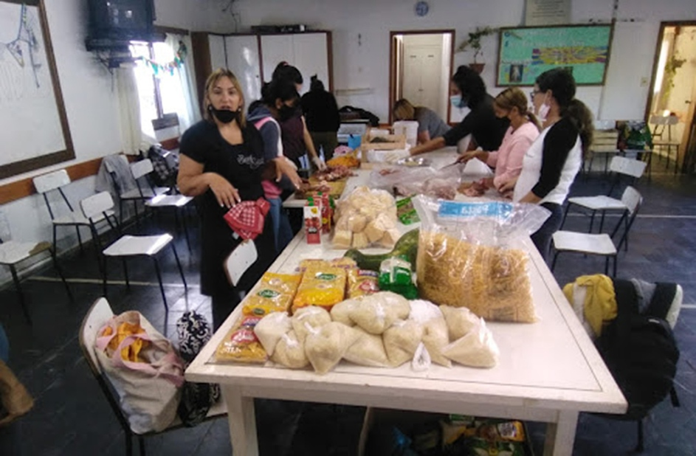Todo pronto para comenzar con un completo guiso…

El V Domingo de Adviento nos encuentra en Piriápolis, Capilla de San Francisco de Asís. A la entrada del Templo, dos mujeres se encargan de saludar y entregar a cada feligrés una piedra, antesala de lo que sería una ceremonia centrada en aquel maravilloso pasaje del Evangelio en el que Jesús responde de manera perspicaz a los escribas y fariseos interesados en ponerle en bretes: “quien esté libre de pecado, arroje la primera piedra”. Este texto, conocido como el de “la mujer adúltera” merece una homilía extraordinaria por parte del párroco, el p. Francisco Gordalina. Desde una mirada de género y centrado en la Misericordia, el Padre Paco se pregunta -nos pregunta- si acaso es razonable pensar en el pecado del adulterio soslayando el rol del varón, notoriamente ausente en el relato. También nos recuerda cómo la mujer fue desde tiempos milenarios un sujeto vulnerado en sus derechos y cómo Jesús tuvo predilección por los más indefensos. Semejante visión del cura no parecería ser una excepción en la comunidad. Es que desde hace cinco años, funciona en la Parroquia un grupo de mujeres dispuestas a hacer carne el Evangelio mediante una Olla Popular feminista.
El día anterior, llegamos sobre las 17 hs para conocer a estas inmensas mujeres que sábado a sábado se encargan de preparar la comida para los más necesitados. Pasadas las 19 hs, habían levantado sus porciones 83 personas. Seguramente, conforme entremos en días más fríos, el número se ampliará, ya que en el invierno pasado se cocinó para más de 200 vecinos y vecinas.
Nos recibió Soledad Stasienuk o Sole como le dicen sus amigas, quien entre faena y faena se hacía de un tiempo para contarnos algo de esta historia que le deja sensaciones divididas: alegría por el hermoso grupo de mujeres que superando tantas limitaciones llevan adelante con compromiso la Olla; tristeza por las razones socioeconómicas que llevan a hacer de ésta una tarea necesaria para que el pueblo pueda recibir un plato de comida caliente. Dice Soledad:
“Para los que no conoce o nunca participaron de una olla popular, les puedo asegurar que es una tarea hermosa, pero al mismo tiempo tenemos el deseo de que no haya necesidad de tener que hacerlas, que no haya necesidad de que muchas de personas hagan fila con un tupper en busca de comida. ¿Pero esta es la realidad que hoy al Uruguay le duele! Me cuestiono una y otra vez? ¿Lo estaremos normalizando? ¿Eso está bien? ¡Y No, claro que no!! El Estado es quien tiene que garantizar las necesidades básicas de las personas, como son la alimentación y vivienda”.
Un Estado que en este caso, apenas tiene presencia, ya que la Olla se sostiene fundamentalmente con el aporte generoso de la comunidad.
El nombre de la Olla es “Manos Abiertas”. En su momento, una parte de la Parroquia cuestionó que se usara la denominación “Olla Popular”. Preferían otras expresiones como “Olla Parroquial” u “Olla Solidaria”. Pero primó el sentido de pertenencia con todo el pueblo (de hecho forman parte de la coordinadora de Ollas Populares de Piriápolis) así como el sentido cristiano de ser y hacer con el Pueblo de Dios. El nombre fue parte del diálogo interno entre las protagonistas: se trata de mostrarse con las “manos abiertas” en un sentido de generosidad:
“Ante tanta necesidad y tanta gente pasando mal, sentimos la responsabilidad de ayudar… después de mucho aprendizaje y crecimiento como grupo, sentimos que realizar la Olla, dedicarle horas y horas de nuestro tiempo, a veces es algo desgastante, pero a la vez inmensamente gratificante. ¡Nos hace soñar con un mundo un poquito mejor, o por lo menos no tan desigual!”
También se apresura a aclarar que el servicio está dirigido a cualquier persona que necesite del plato de comida, más allá de credos.
La dinámica interna del grupo, muestra la importancia de reivindicar un espacio de género propio:
“En la olla, pasan muchas cosas. Día a día vas conociendo de primera mano la realidad de muchas personas que duelen. Realidades muy duras. Situaciones de personas que quedaron en la calle por temas familiares, problemas de adicción, familias sin ingresos por la falta de trabajo, temas de salud mental y física, situaciones de violencia doméstica realmente angustiantes. A veces somos ese abrazo o esa oreja que simplemente escucha”.
Es que la Olla va más allá de hacer comida y repartirla entre los más necesitados. Es además un espacio de escucha y de lucha. Continúa Sole:
“Si bien en la olla el plato de comida es el protagonista, el estar, la escucha, forman parte importante, intentar que sientan que no están solas, ¡que luchamos juntas! Eso es muy importante para nosotras. Realizar una olla popular mueve muchos sentimientos, no solo a los que estamos directamente involucrados sino también a los que tenemos más cerca”.
Es así que estas mujeres, la mayoría mamás de niños y niñas que van al merendero, participan de las marchas del 8M y otras convocatorias, como las marchas contra la violencia machista. Es que según lo que nos dice Sole, las mujeres luchan por una sociedad mejor en las Ollas, pero también en la calle. Podríamos agregar también a nuestros hogares y a la propia Iglesia como otros de esos espacios en los que la lucha contra el patriarcalismo es permanente.
Justamente su historia de vida ha sabido de muchas dificultades e incluso incomprensiones dentro de la propia Iglesia. Una Iglesia que le ha mostrado su cara más machista y burda, pero también su rostro más misericordioso. Porque en definitiva somos eso, Iglesia en construcción, santa y pecadora.
No es sencillo hoy en día conciliar fe cristiana y perspectiva de género; militar en el feminismo y ser una laica comprometida en la vida parroquial: las incomprensiones y los prejuicios están presentes de un lado y del otro. Pero nadie dijo que las tareas más nobles y necesarias se harán sin esfuerzo o que el desánimo no va a tocar nuestras puertas. Por eso, acciones como las que llevan adelante estas mujeres en la parroquia de Piriápolis, son imprescindibles para un futuro mejor de la sociedad en su conjunto y de la Iglesia en particular. Entre tanto estruendo de bombas en el mundo, necesitamos de estos focos de luz, propios de las pequeñas comunidades y de los sectores populares, que iluminan un futuro más equitativo.

Gracias Sole y Paco por abrirnos sus puertas.

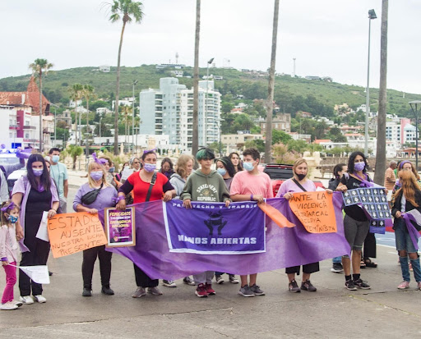
El colectivo de la Olla Popular “Manos Abiertas” participando de la Marcha contra la violencia patriarcalista (Piriápolis, 2021)

https://umbrales.edu.uy/2022/04/07/olla-popular-cristiana-y-feminista/#more-14916

